Miércoles
08
de Septiembre

Primero de Primaria
Conocimiento del medio

Mejorando el espacio donde habito

Aprendizaje esperado: Participa en la conservación del medioambiente y propone medidas para su preservación, a partir del reconocimiento de algunas fuentes de contaminación del agua, aire y suelo.

Énfasis: Propone acciones y participa para cuidar y mejorar los espacios donde habita.

¿Qué vamos a aprender?

Aprenderás a participar en la conservación del medioambiente y propondrás medidas para mejorar los espacios donde vives.

¿Qué hacemos?

Ayer mi hermana Ana se propuso seleccionar muchos objetos que había en su casa y que ya iban a ser desechados.

Fue muy interesante porque la hizo reflexionar en cuántos de los objetos que adquirimos van a parar a la basura, entonces decidió aplicar la regla de las tres “Rs” se puso a analizar qué objetos podía reusar y cuáles regalar, porque se puede dar nueva vida a muchos objetos que hay en la casa.

¿Quieres saber qué ha hecho mi hermana Ana con los desechos que encontró?

Con los residuos ha podido hacer una maceta muy hermosa, que ahora adorna la entrada de su casa.

También ha juntado el periódico que había, y algunas cajas de cartón, y las ha llevado a un centro de reciclaje para que se fabrique más papel para los periódicos o nuevas cajas de cartón.

También ha utilizado algunas botellas de plástico para elaborar un móvil que ha colgado en el techo, ha pintado un bote para guardar lápices de colores, y otro donde puede guardar más cosas, observa cómo le quedaron.

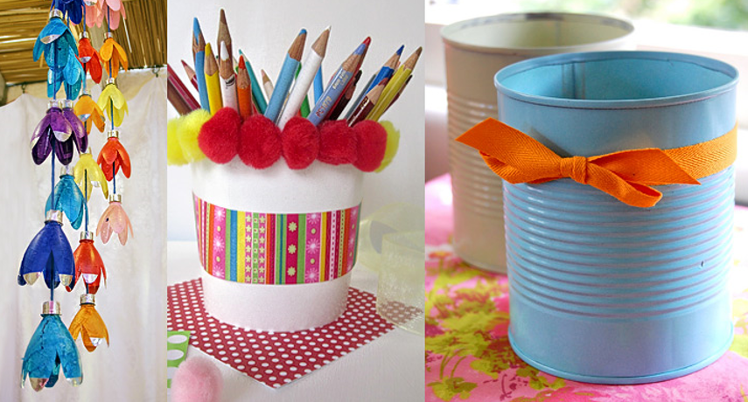

¡Qué buenas ideas! Los ha decorado con muchos diseños y colores, están muy bonitos.

¿Sabes? Esta historia me recuerda el cuento de la rana de tres ojos que de seguro te contaron cuando estabas en preescolar.

Trata de una ranita que se da cuenta de que hay muchos residuos innecesarios en el planeta. Y que día a día se siguen fabricando más objetos nuevos, te invito a que observes el video para que escuches el cuento completo.

- AprendeEnCasa III. Preescolar. Exploración y comprensión. Lo que puedo hacer por el medioambiente (04 de mayo 2021). Observa del minuto 3:58’ al minuto 8:09’
https://youtu.be/uMm-n3M6Wbg

Qué hermoso cuento. Como siempre te recuerda que si trabajas en equipo puedes realizar grandes cambios.

Te recuerda que no sólo el suelo se contamina, sino que el aire y el agua también.

Tengo que recalcar algo que mencionó antes mi hermana Ana y que me da mucho gusto que lo haya hecho, me refiero a la regla de las 3 “R’s”. Esa regla te ayuda a prevenir, reducir o evitar la contaminación del lugar donde habitas.

El significado de las 3 R´s, es probable que lo hayas revisado en una sesión que tuviste en Preescolar.

¿Qué te parece si recuerdas lo que significa cada R? Vas a observar el siguiente video para que repases este tema.

Observa el siguiente video.

- AprendeEnCasa III. Preescolar. Exploración. Reducir, reciclar y reutilizar (16 de marzo 2021). Observa del minuto 3:46’ a 5:23’
https://youtu.be/hUs7iEJGQIA

Muchas gracias Tierra, por ayudarnos a recordar la regla de las tres “R” espero que en casa hayas puesto mucha atención.

¿Qué significa la primera R?

Exacto, es la R de reducir. Que es lo que haces cuando llevas bolsas de tela o canastas para traer tus provisiones del súper o del mercado y así evitas el uso de bolsas de plástico, o cuando caminas en lugar de usar el auto o cuando decides no adquirir un objeto que en realidad no necesitas.

Porque al reducir, estás dejando de utilizar productos nuevos, por eso es importante, que en familia reduzcas tu consumo de productos innecesarios.

Ahora, ¿La segunda “R” es de?

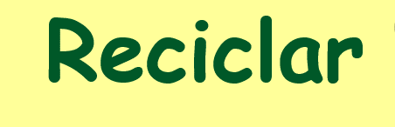

La segunda R es de reciclar que es lo que se hace cuando se recolectan algunos materiales para transformarlos en productos nuevos, por ejemplo, mi hermana Ana ha colaborado en la recolección al llevar su periódico al centro de reciclaje.

La última R es de reutilizar, que es lo que hizo Ana al dar un nuevo uso a las latas y botellas que le quedaron tan lindas

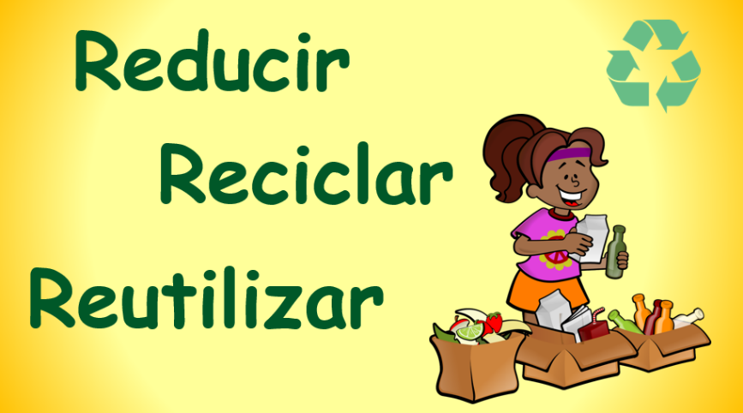
Hay muchísimas más acciones favorables que te ayudan a cuidar el medio ambiente.

¿Te parece si recuerdas algunas de ellas?

No se diga más, observa el siguiente video para que recuerdes qué más puedes hacer a favor del medioambiente. ¡Corre video!

- AprendeEnCasa III. Preescolar. Exploración y comprensión. Lo que puedo hacer por el medioambiente (04 de mayo 2021). Observa del minuto 22:19’ al minuto 24:37’
https://youtu.be/uMm-n3M6Wbg

¿Qué te ha parecido? ¿Sí estás realizando algunas de estas acciones?

Por ejemplo, platica con tu familia para que cuando vayan a comprar los productos de limpieza, se fijen muy bien y compren aquellos que no sean dañinos al ambiente, es decir, que tengan la leyenda “biodegradables”.

Con lo que hemos repasado y observado en esta sesión seguro que puedes proponer acciones y participar para cuidar y mejorar los espacios en donde vives. Como mi hermana Ana que puso en marcha una acción muy buena: revisó lo que hay en su casa y aplicó y utilizó la regla de las 3 R.

Es muy fácil hacer esto y ayuda mucho al medioambiente, así como a todos los que vivimos dentro de nuestra comunidad, como pasa en el cuento de la ranita de tres ojos.

Por ejemplo, Fabián un alumno de primer grado como tú, me mandó una carta, en la que menciona que:
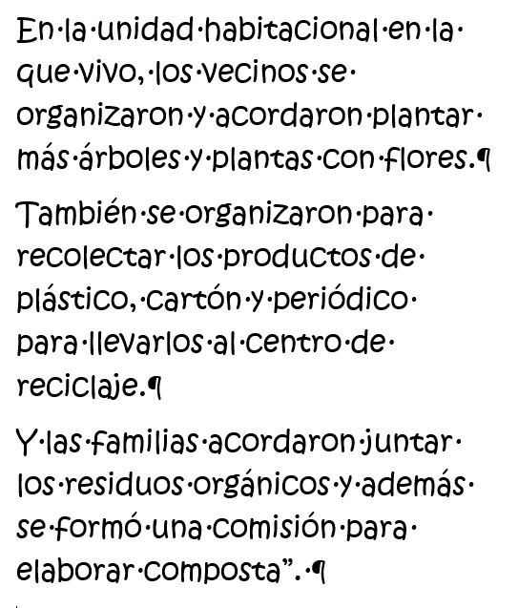

¡Qué buenas acciones las que te comenta Fabián, porque cuidar del medio ambiente es una tarea de todas y todos!
¿Sabes qué es la composta?

Antes de que se nos acabe el tiempo, observa el siguiente vídeo en el que Pablo te explica qué es una composta. Pon mucha atención.

- AprendeEnCasa III. Preescolar. Exploración y comprensión. Lo que puedo hacer por el medioambiente (04 de mayo 2021). Observa del minuto 19:06’ al minuto 21:36’
https://youtu.be/uMm-n3M6Wbg

Qué buena propuesta, es increíble que la composta de lombrices se coman todos los residuos orgánicos.

Con la lombricomposta se produce abono para las plantas, así que puedes mostrar el video de Pablo a tus familiares para que les ayudes a organizar y hacer una lombricomposta.

Porque el cuidado del ambiente es una responsabilidad de todas y todos, grandes y pequeños.

Espero que sigas proponiendo acciones para cuidar el medio en el que habitas y sigas contribuyendo en su mejora.

Hay que cuidar el medio en el que habitas porque es el único que tienes, y con pequeñas acciones que pongas en práctica podrás mejorarlo.

Recuerda si no has realizado ninguna de las acciones, o se te ha olvidado, nunca es tarde para poner manos a la obra, empieza hoy a proponer y realizar ese pequeño, pero gran cambio para todas y todos.

Si te es posible consulta otros libros y comenta el tema de hoy con tu familia.

¡Buen trabajo!

Gracias por tu esfuerzo.

Para saber más:
Lecturas

https://libros.conaliteg.gob.mx/

